**实验二、数据结构**

**一、实验目的**

1、学习与掌握逻辑运算与逻辑表达式。

2、熟练掌握if、switch、while、do-while，for语句的语法结构与执行过程。

3、掌握选择、循环程序的设计方法

**二、实验内容**

1、输入一个字符，如果为小写，转换为大写输出，否则，输出其后继字符的ASCII码值。

2、输入x计算表达式的值：

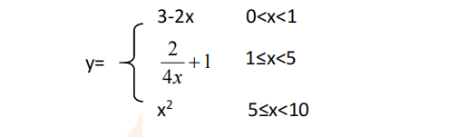

分别输入 0.2, 1, 5 , 0,观察输出结果。

1. 输入三角形的三条边，求周长，并判断该三角形是否为等腰三角形（提示：要三边是否可以构成三角形）。

4、 完成计算器程序，实现（+ - * / %）运算。考虑除数为 0 与运算符非法的情况。

5、输入一行字符，分别统计出其中英文字母、空格、数字字符和其它字符的个数。

提示：从键盘上读入一个字符给变量 c，判断 c 是属于哪种字符并计数，循环读入下个字符，直到回车换行字符'\n'为止。

cin，scanf（）都不能读入空格以及‘\n’字符，查找资料解决输入这两个字符的方法。

（这个题训练大家自主学习能力以及如何获取新知识、探索解决未知问题的能力。）

6、编写一个程序：从键盘上输入两个正整数，求 a 和 b 的最大公约数与最小公倍数。

7、使用循环结构输出下列图形：

*

**

***

****

*****

8、从键盘输入 a，用迭代法求 a 的平方根 x= *a* 。求平方根的迭代公式为：

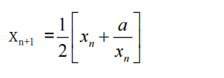

要求精确到|xn+1 - xn|<10 -5。

提示：迭代法是把 xn代入迭代公式右边，计算出 xn+1来，然后把 xn+1 作为新的 xn ，计算出新的 xn+1，如此重复，直到|xn+1 - xn|<10 -5 时，xn+1 为所求的平方根。可以把 a 作为 xn 的初始值。

思考：（1）如果输入 a 为负，在运行时会出现什么情况? 修改程序使之能处理任何的 a 值。

(2）能否|xn+1 -xn|<10 -10或更小? 为什么? 请试一下。

9、苹果每个 0.8 元，第一天买 2 个，第二天开始，每天买前天的 2 倍，直到购买的苹果数不超过100的最大值，求每天平均花多少钱。

**三、算法分析，程序结果**

**1、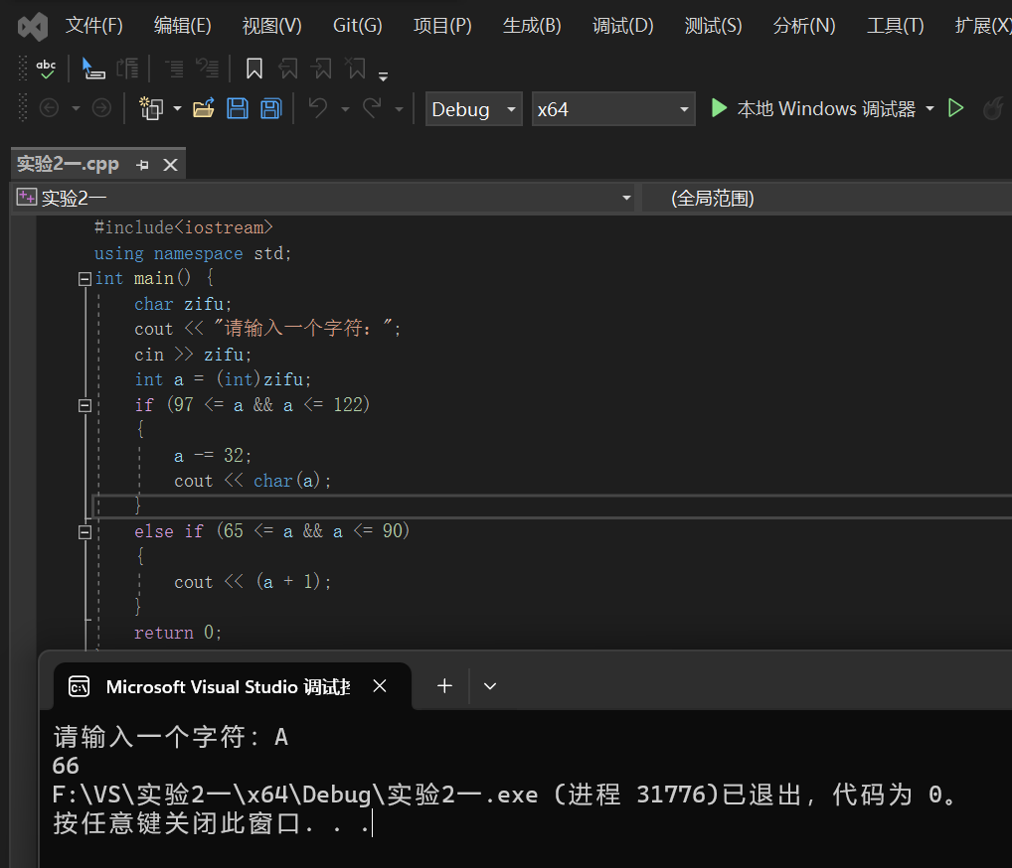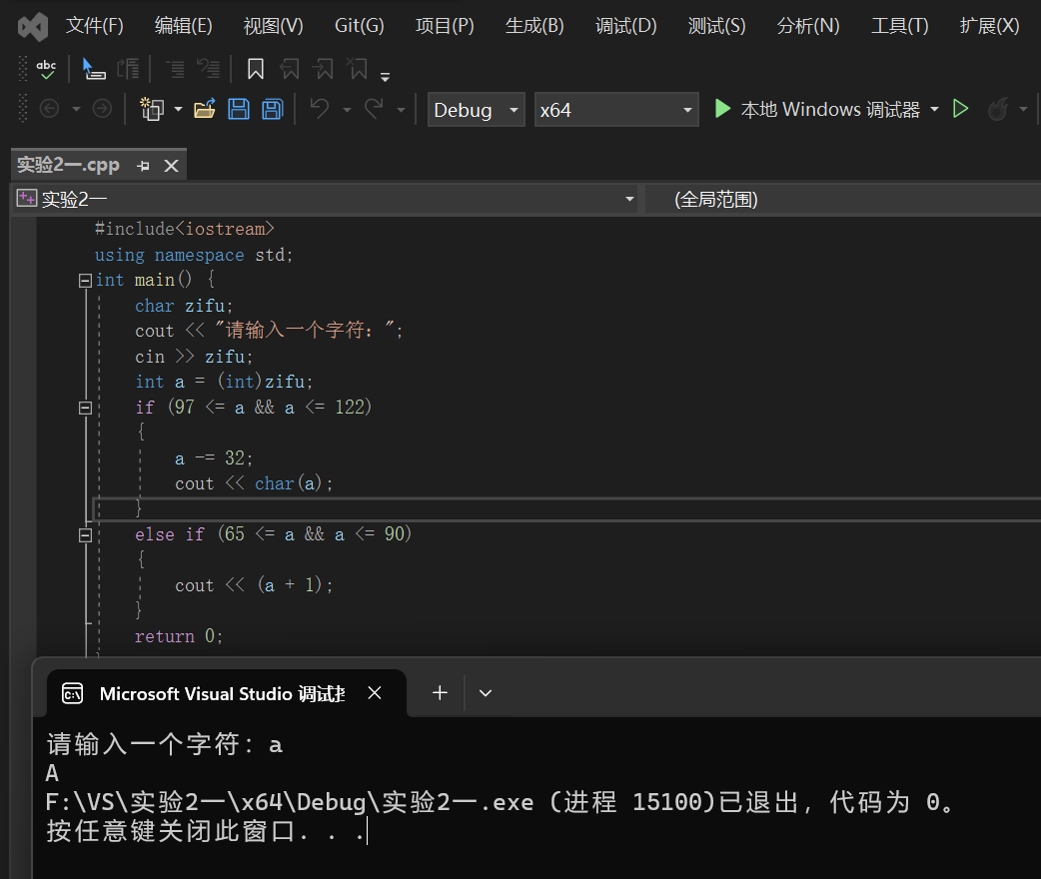2、**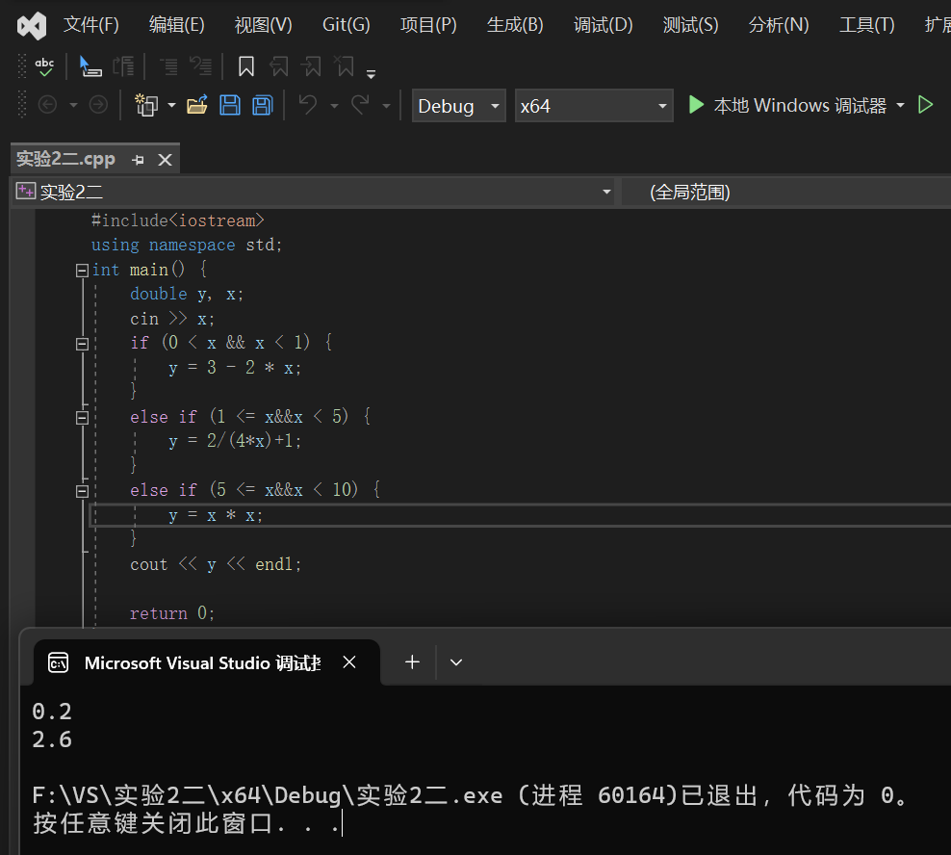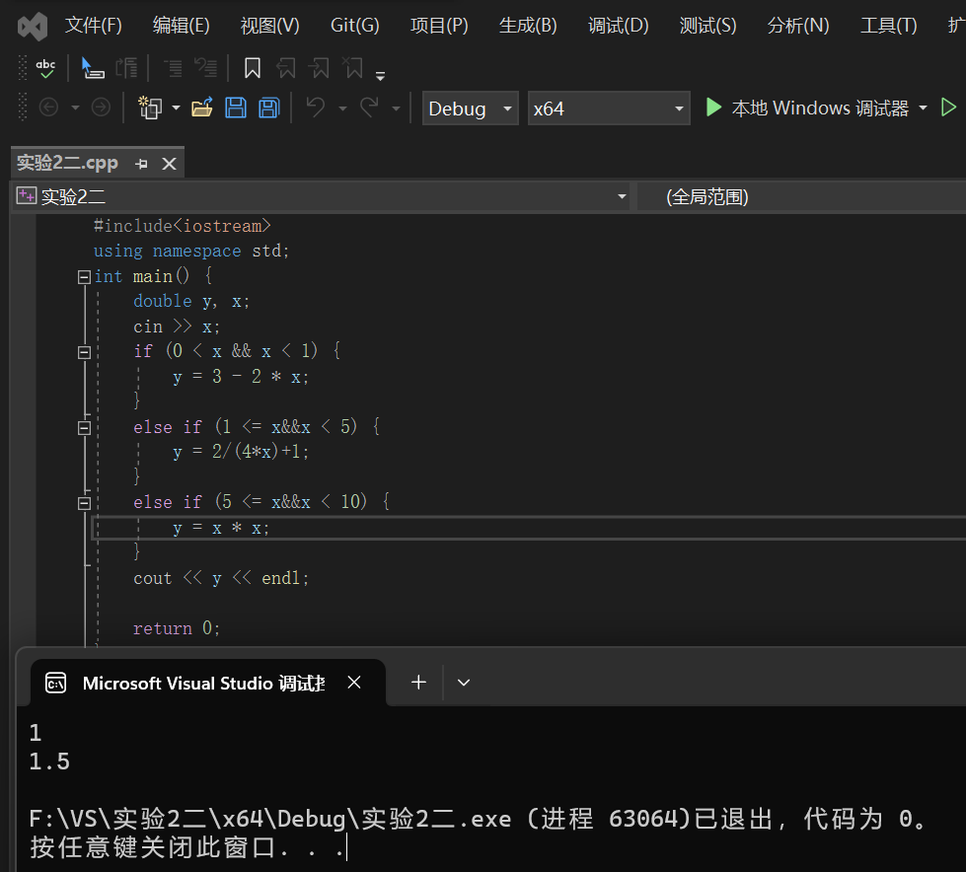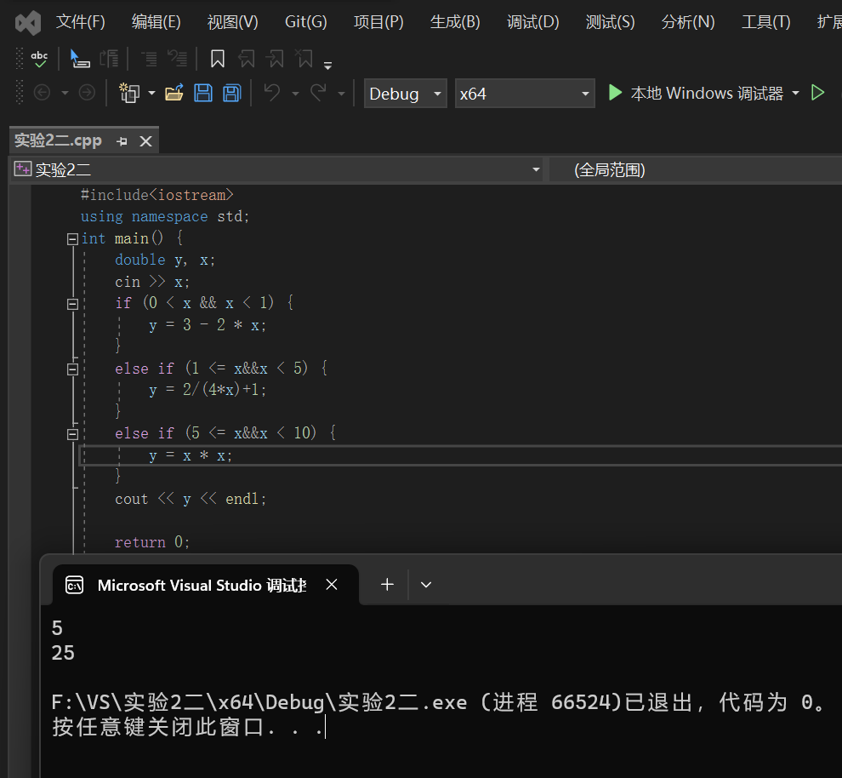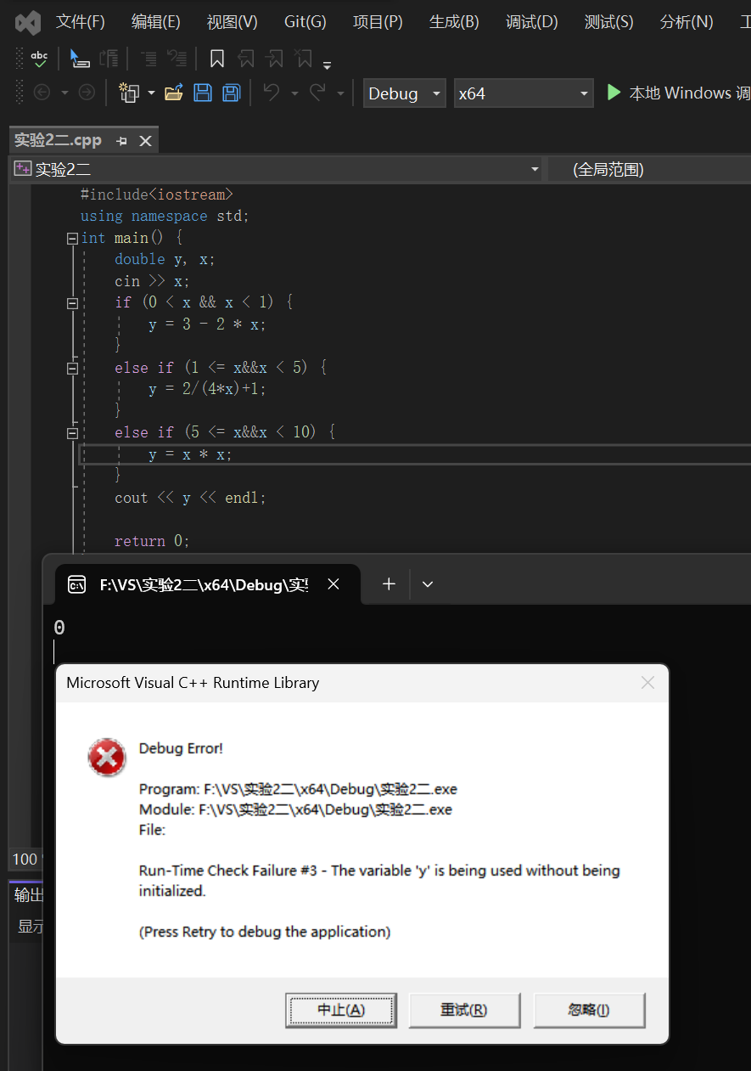

**3、**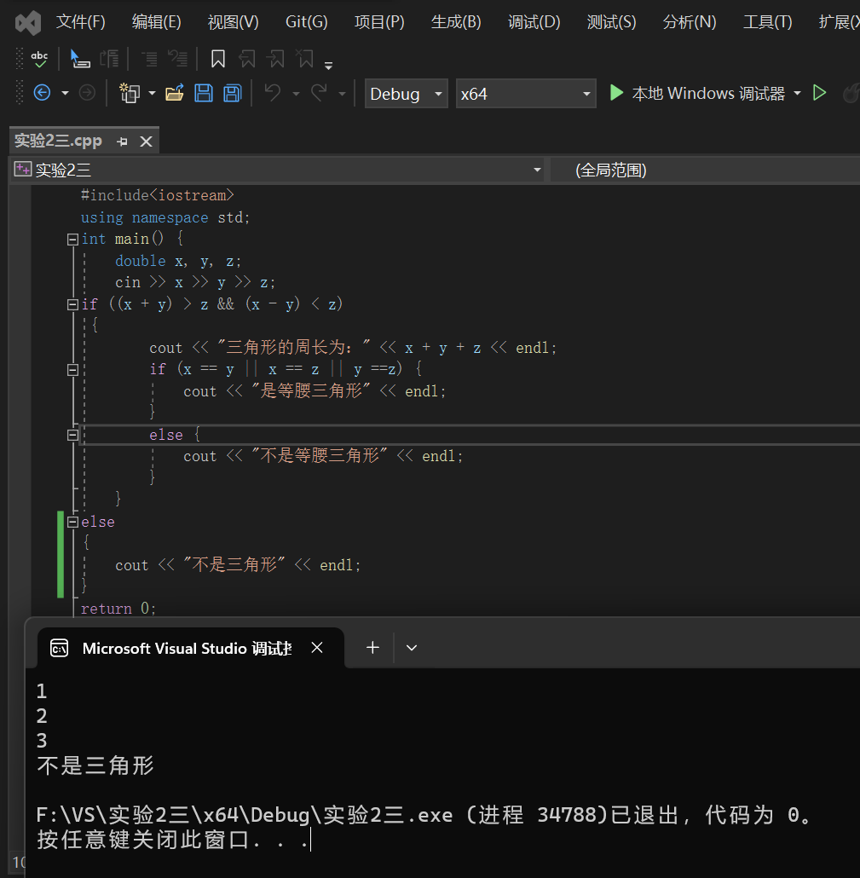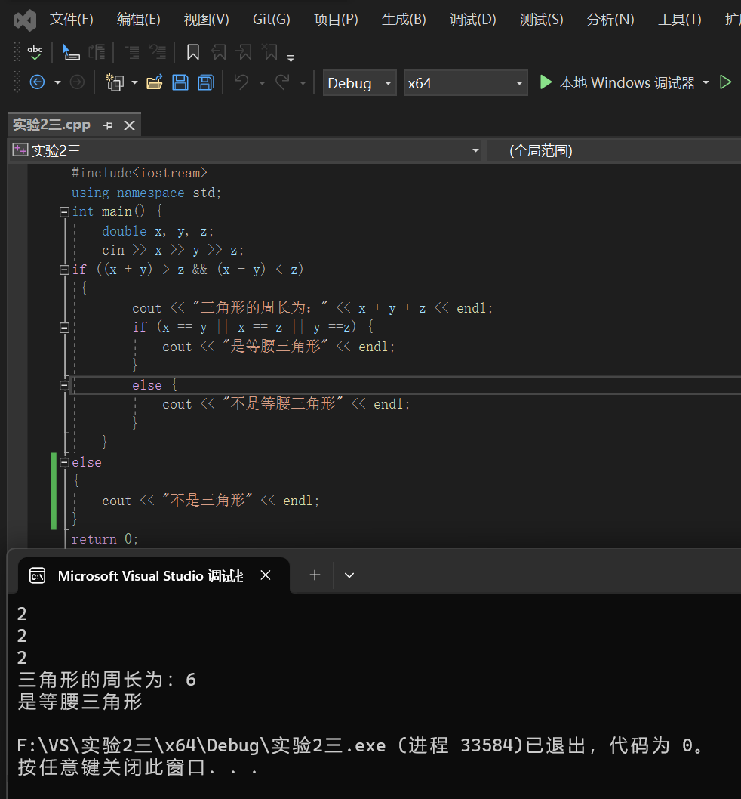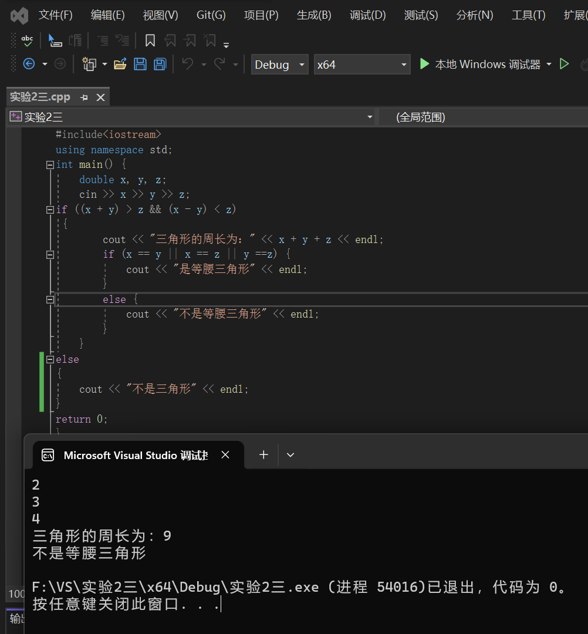

**4、**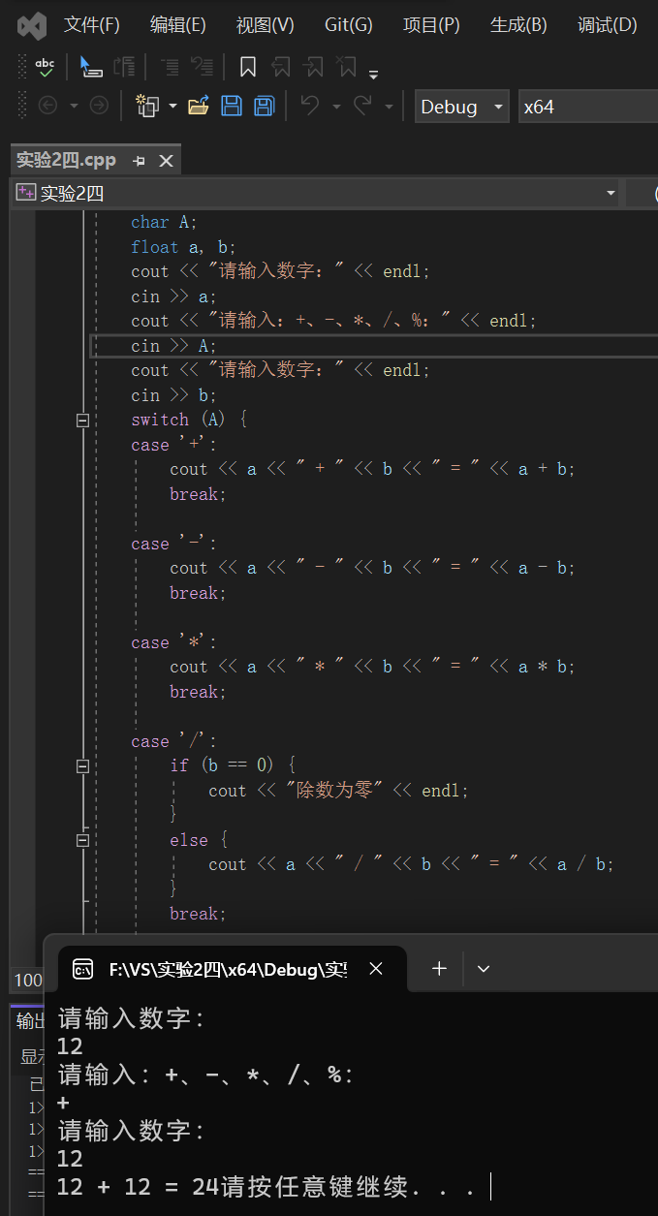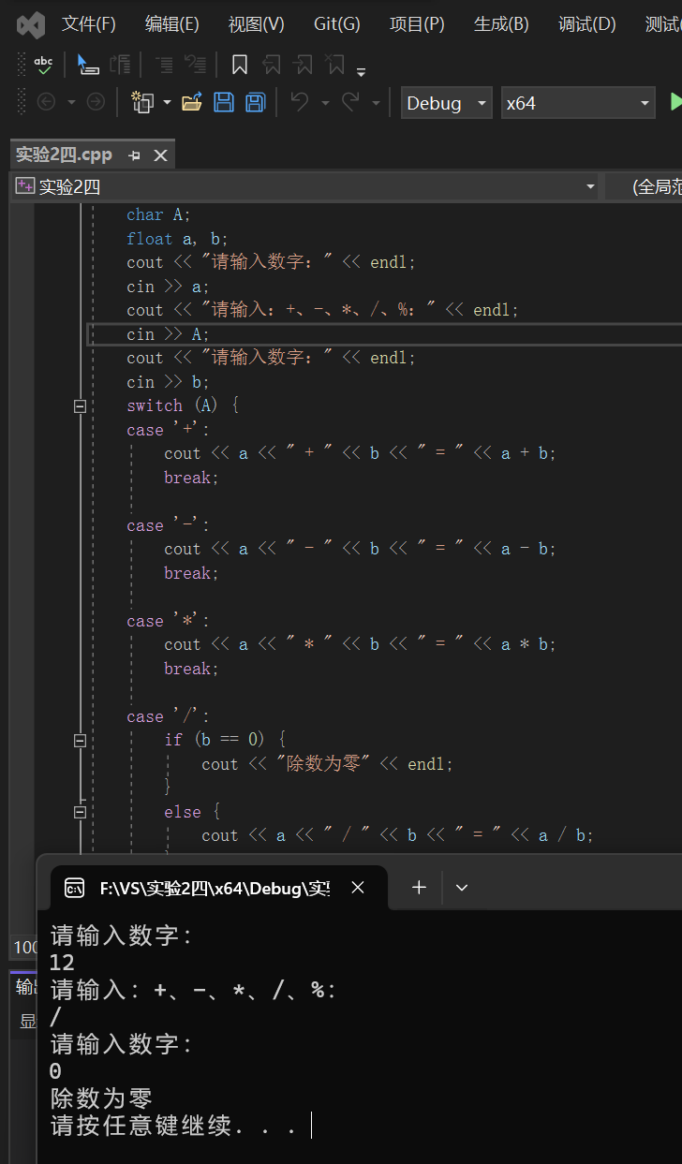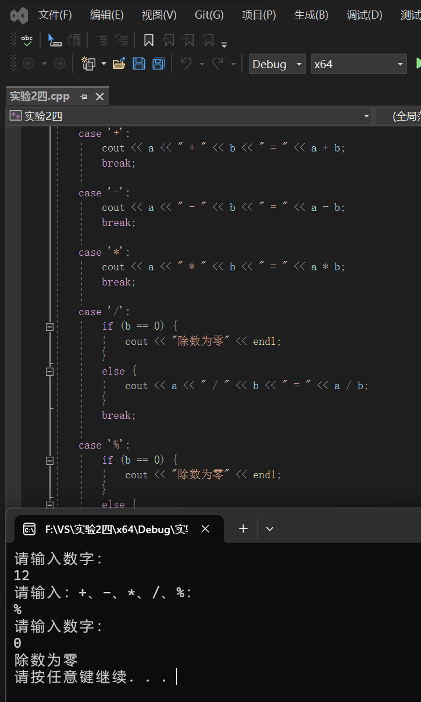

**5、**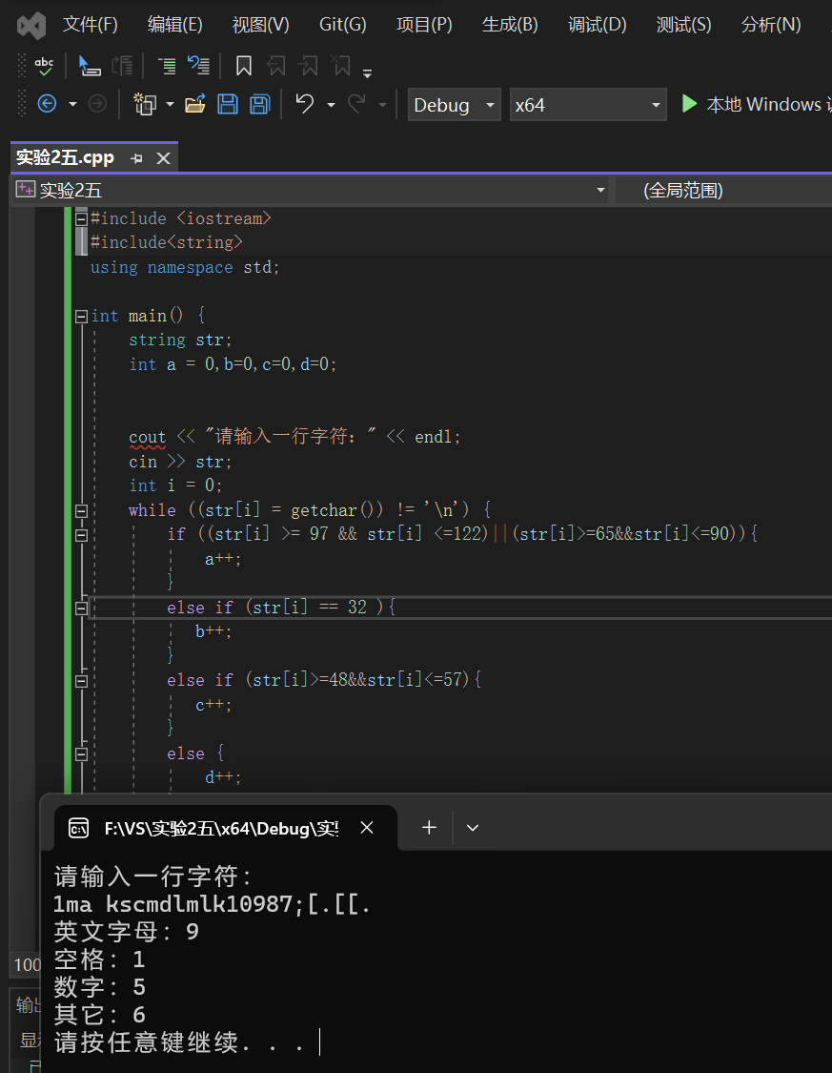

**6、**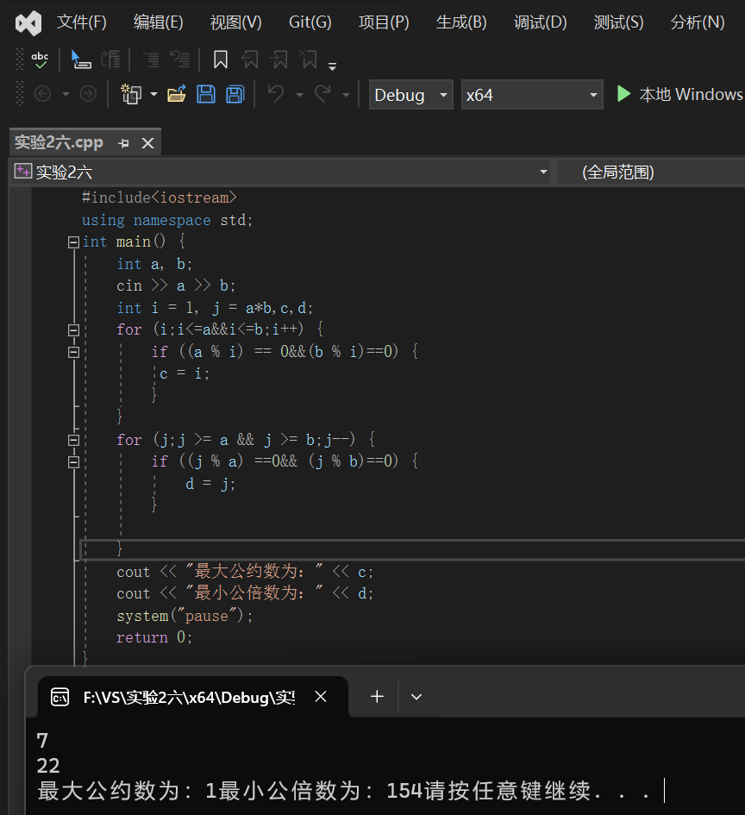

**7、**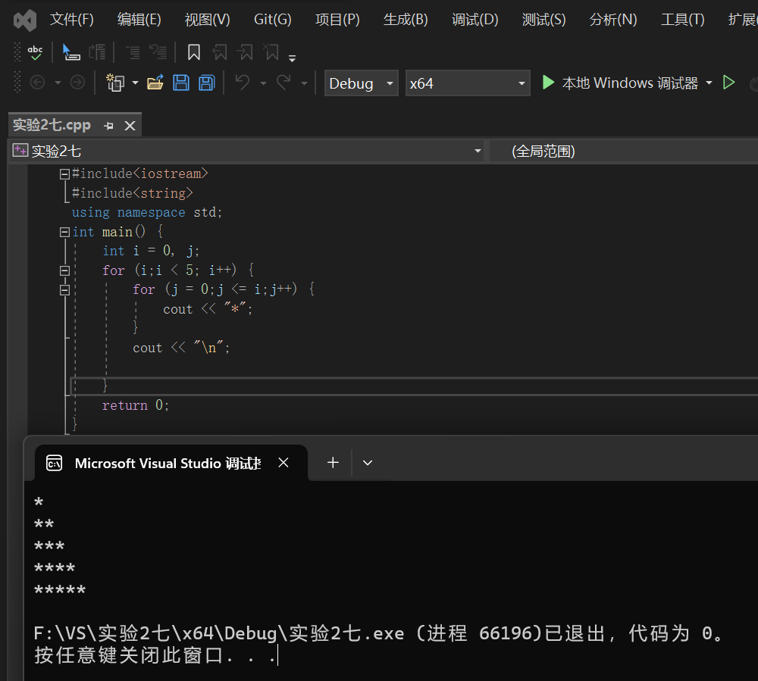

**8、**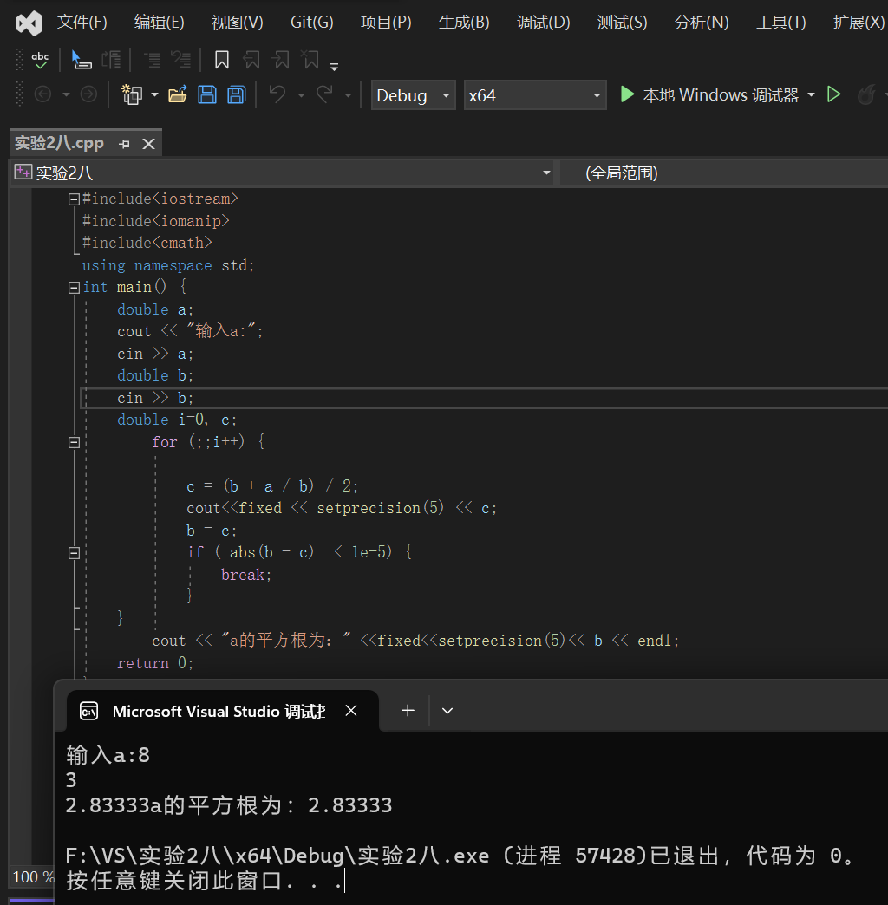

**9、**

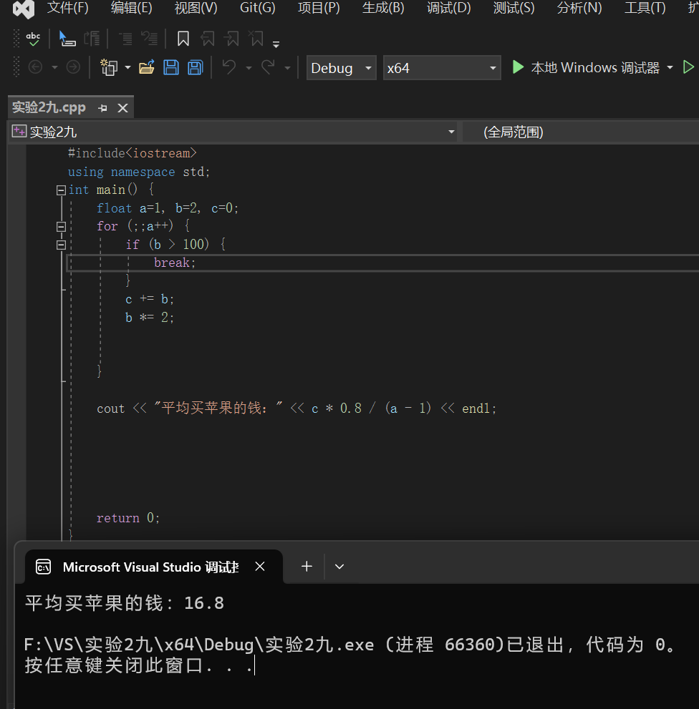

**四、遇到的问题与解决方法**

**问题：实验4中无法读取“/n“的问题**

**方法：查阅资料，通过getchar返回ASCii码，然后附加条件不等于“/n“**

**五、体会**

**当有不会的问题时要及时求助互联网解决疑难**